Уважаемые родители! Наступили долгожданные каникулы! Это время, когда наши подростки могут отдохнуть, набраться сил, заняться саморазвитием, подработать, исполнить свою мечту!
В целях профилактики суицидального поведения несовершеннолетних, своевременного обращения к психологам и психиатрам в случае неадекватного или резко изменившегося поведения несовершеннолетнего в каникулярный период, предоставляем телефоны горячих линий психологической и психиатрической помощи. Вы не одни со своими проблемами!
- Телефоны доверия: 8-800-2000-122; 8(4212)30-70-92; 8(4212)30-50-60.
- Горячая линия помощи родителям 8(800)444-22-32.
Сайт растимдетей.рф
- Центр развития психологии и детства «Псилогия»
г. Хабаровск, Трамвайный проезд, 5а, 680023
г. Хабаровск, пер. Фабричный, 23а, 680020
г. Хабаровск, Зеленоборский переулок, 14а, 680011
+7 (4212) 30-74-70
+7 (4212) 21-29-69
+ 7 (4212) 29-25-75
Сайт www.psyloqia.ru
Вы можете бесплатно получить психолого-педагогическую, методическую и консультационную помощь в рамках федерального проекта «Современная школа» национальный проект «Образование». Для этого можно оставить заявку по телефону 8 (4212) 30-74-70 или 8 4212 21-29-69
С какими вопросами вы можете обратиться:
- вопросы, связанные с развитием ребёнка, в том числе детей раннего возраста (от 0 до 3 лет);
- вопросы, связанные с обучением детей в возрасте от 0 до 18 лет;
- вопросы, связанные с принятием на воспитание детей, оставшихся без попечения родителей;
- эмоциональные проблемы родителей;
- проблемы детско-родительских отношений;
- проблемы воспитания, адаптации, социализации детей;
- психолого-педагогическая помощь родителям и детям при подготовке к ЕГЭ, ОГЭ, ВПР;
- подготовка к школе детей;
- возрастные и индивидуальные особенности развития ребенка;
- агрессивное поведение детей дошкольного и школьного возраста;
- взаимоотношение сверстников.
Консультации оказываются родителям, законным представителям, детей от 0 и старше, а так же гражданам, желающим принять на воспитание в свои семьи детей.
Консультации могут быть как очные, так и дистанционные (по телефону или E-mail), или выездные, для определённых категорий граждан (лица пенсионного возраста, проживающие вне места нахождения службы, инвалиды I и II группы, граждане, воспитывающие ребёнка в неполной семье и являющиеся единственным законным представителем ребёнка дошкольного возраста, проживающие вне транспортной доступности Центра).

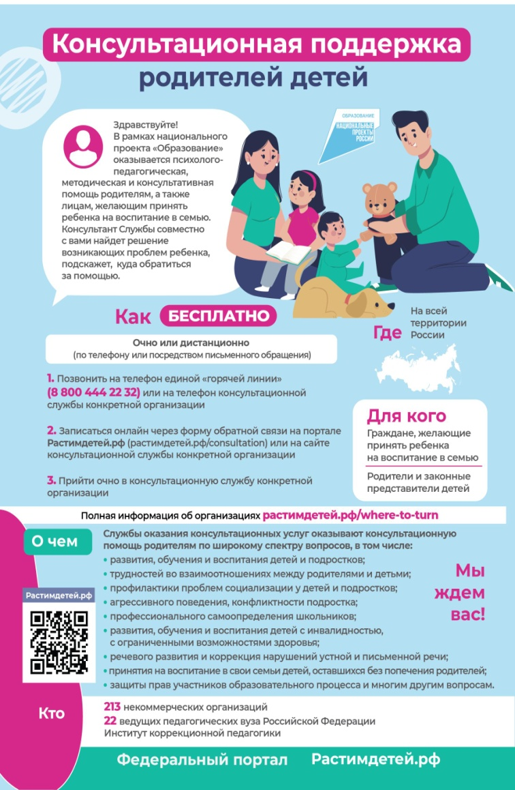 | 